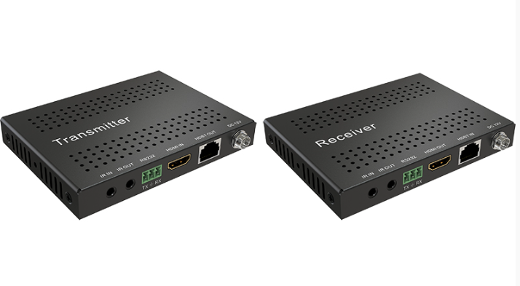

**Бренд: MAXON**

**Модель: MT-HDBT01**

MAXON удлинитель HDMI MT-HDBT01 — это устройство, предназначенное для передачи HDMI-сигнала, аудио, двунаправленных RS232 и ИК-сигналов на расстояние до 70 м по одному кабелю Cat6 или Cat6a. Это эффективный и экономичный способ расширения HDMI 4K UHD с поддержкой многоканального аудио, передаваемого из источников HDMI. Устройство поддерживает технологию HDBaseT, обеспечивающую высокое качество видео и надежность передачи. Как передатчик, так и приемник могут передавать питание по кабелю, что упрощает установку и снижает потребность в дополнительных источниках питания.

**Особенности:**

* Поддержка разрешения до 4K UHD на расстоянии до 40 м (3840 x 2160 при 30 Гц, 4096 x 2160 при 24 Гц).
* Передача видео с разрешением 1080p до 70 м по одному кабелю Cat6 / 6a (рекомендуется экранированный кабель).
* Совместимость с HDCP 2.2.
* Поддержка всех известных аудиоформатов HDMI, включая Dolby TrueHD, Dolby Atmos, Dolby Digital Plus и DTS-HD Master Audio.
* Возможность удаленного питания — достаточно одного внешнего источника питания.
* Двусторонняя передача RS232 и ИК-сигнала.
* Поставляется с широкополосными инфракрасными кабелями для частоты 30-60 кГц.

**Технические характеристики:**

* Разрешение видео: 4096x2160 при 24/25/30/50/60 Гц, 3840x2160 при 24/25/30/50/60 Гц (UHD), 1080p (разные частоты), 720p, 480p, 480i и другие разрешения.
* Цветовое пространство: YCbCr, RGB.
* Выборка цветности: 4:4:4, 4:2:2, 4:2:0 (для UHD).
* Глубина цвета: 8, 10, 12 бит.
* Аудио форматы: PCM 2Ch, LPCM 5.1, LPCM 7.1, Dolby Digital, DTS 5.1, Dolby TrueHD, DTS-HD Master Audio, Dolby Atmos.
* Частота дискретизации: 32 кГц, 44,1 кГц, 48 кГц, 88,2 кГц, 96 кГц, 176,4 кГц, 192 кГц.
* Скорость передачи битов: до 24 бит.
* Максимальное расстояние передачи:
* Cat5e/6 @ 4K — до 35 м
* Cat6/7 @ 4K — до 40 м
* Cat5e/6 @ 1080p — до 60 м
* Cat6e/7 @ 1080p — до 70 м
* HDMI 4K — до 5 м
* HDMI 1080p — до 10 м.
* Пропускная способность: до 10,2 Гбит/с.
* Температура эксплуатации: 0~50°C.
* Температура хранения: -20~60°C.
* Влажность: 20~90% (без конденсации).
* Потребление: 10,8 Вт.
* Размеры (В х Ш х Г): 168 мм x 151 мм x 108 мм.
* Вес: 0,63 кг (пара).

**Комплектация:**

* HDMI передатчик — 1 шт.
* HDMI приемник — 1 шт.
* Адаптер питания — 1 шт.
* Ушки для настенного/настольного крепления — 4 шт.
* Винты для крепления ушек — 4 шт.
* Резиновые подушки — 8 шт.
* Руководство пользователя — 1 шт.

